企業會財必修部分 – 基礎個人理財
課題C07: 基礎財務管理 – 金錢的時間值

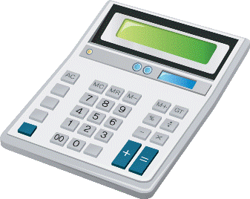解難練習

問題1：單一現金流轉的未來值
媽媽買入$4,500澳元，並把它以一年定期存款的方式存入銀行。若存款利息為每年5.19%，請問存款到期時她將可取回多少澳元？

答案：
存款到期時，媽媽將可取回：
未來值 = 現值 × (1 + r)
= A$4,500 × (1 + 0.0519)
= A$4,733.55

問題2：使用複利息計算單一現金流轉的未來值
利息

一項投資產品保證以複息計算，每年提供8%的回報。若以100,000元作為該產品的首次投資，請問在第三年年終該投資產品的價值是多少？

答案：

FV = PV × (1 + r)^{n}
= 100,000元 × (1 + 0.08)³
= 125,971.20元

問題3：使用複息計算單一現金流轉的未來值

今天你以三年定期存款的方式在銀行存入新西蘭元。若本金為新西蘭元$10,000元，利率為6.75%，並每年以複息計算，請問在存款到期時你將能收回的款項是多少？

答案：
FV = PV × (1 + r)n

= NZ$10,000 × (1 + 0.0675)3
= NZ$12,164.76

問題4a：單一現金流轉的現值（多年期）

若湯臣承諾一年後償還1,000元給你，按現利率3%計算，你現在願意向他接出多少錢？
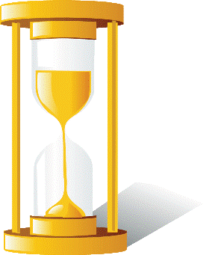
假如湯臣在三年後向你償還款項？

答案：

- 以一年計算：
PV = FV / (1 + r)
= 1,000元 / 1.03
= 970.87元
- 以三年計算：
PV = FV / (1 + r)^{n}
= 1,000元 / 1.03³
= 915.14元

問題4b: 單一現金流轉的現值（在一年有多次複息期）

積臣想在一年後用200,000元為自己的房子翻新。若年利率為6%，按每半年複息計算，為了儲錢以準備翻新工程，請問積臣現在需要在銀行戶口存入多少錢呢？

答案：
- 現在需要存入銀行的款項數目為：
PV = FV / (1 + r)^{n}
= $200,000 / (1.03)²
= $188,501


延伸學習（課堂二）
挑戰題：72法則

今天是積奇的30歲生日，他正計劃退休。他現有100,000元儲蓄，計劃用於投資在互惠基金，預計該基金每年的回報率為12%。透過72法則，估算：
(a) 讓該投資翻倍需要多長時間？
(b) 當積奇60歲時，該投資的價值為多少？

答案：

- 根據72法則，譲該投資翻倍所需的時間為6年（即72/12）。

- 投資期等於60 – 30 = 30，已知該投資價值每6年翻倍一次，投資將翻倍30 / 6 = 5次。因此100,000元會增長至 100,000元 × 2⁵ = 3,200,000元。

問題5：年金的未來值

吉蒂是新晉的流行樂歌手，她正與EBI音樂公司洽談一份新的三年期合約的條款。EBI就她的薪酬為吉蒂提供了兩個選項：
(a) 接受6,000,000元的預付款；或
(b) 於未來三年，每年年終收款2,200,000元。

假設合適的利率為5%，請建議吉蒂選擇其中一個方案。

答案：
首$2,200,000的現值 = $2,200,000 / 1.05
= $2,095,238.10
第二筆$2,200,000的現值 = $2,200,000 / 1.05²
= $1,995,464.85
第三筆$2,200,000的現值 = $2,200,000 / 1.05³
= $1,900,442.72
年金的現值 = 總現值
= $5,991,145.67 是少於$6,000,000.

因此，選擇接受$6,000,000的預付款對吉蒂來說是更好的選擇。



問題 6：年金的未來值

丹尼計劃在他大學畢業後前往歐洲背包旅行，他預期在未來三年間，每年年終他將儲蓄20,000元。若他每年能從存款中賺取3.5%利率，請問他在第三年年終時共得多少錢？

答案：
總未來值:

= 20,000元 × (1+0.035)²
+ 20,000元× (1+0.035) + $20,000
= 21,424.5元+ 20,700元+ 20,000元
= 62,124.5元



問題7:不等額現金流轉的現值

以7%的貼現率計算，以下一系列現金流轉的總現值為多少？
首年年終 12,000元
第二年年終 22,000元
第三年年終 5,000元

答案：
首年12,000元的現值:
= 12,000元/ 1.07
= 11,214v.95
第二年22,000元的現值:
= 22,000元/ 1.07²
= 19,215.65元
第三年5,000元的現值:
= 5,000元/ 1.07³
= 4,081.49元
總現值 = 34,512.09元
問題8:不等額現金流轉的未來值

以7%的利率計算，下列現金流轉的未來值是多少？
首年年終 12,000元
第二年年終 22,000元
第三年年終 5,000元

答案：
第一年12,000元的未來值:
= 12,000元× 1.07²
= 13,738.80元

第二年22,000元的未來值:
= 22,000元× 1.07
= 23,540元

第三年5,000元的未來值:
= 5,000元

總未來值 = 42,278.80元

問題9: 名義利率Vs 實際利率

奇力收到價值100,000元的花紅。他計劃將該筆款項存放在儲蓄帳戶兩年。請問他應該選擇以下哪個儲蓄計劃？在到期日他將能夠取回的款項數目是多少？

 | 計劃一 | 計劃二
利率 | 5.5% | 6.5%
複利息次數 | 每半年 | 每年

答案：
各計劃的實際利率見下列：

計劃一的實際利率 | 計劃二的實際利率
(1+0.055/2) ² -1  = 5.6% | (1+0.065) ¹ -1  = 6.5%

計劃二 提供更高的回報。

計劃二的未來值：
100,000元 x (1+6.5%) ²
= 113,422.5元

